|  |
| --- |
| **Contrôle : Proportionnalité** |

# Exercice 1 – Problèmes basiques *(5 points)*

**Résoudre les problèmes suivants lorsque cela est possible**

1. Un éleveur a 8 moutons qui mangent 12 kg de foin par jour. Combien de foin devra-t-il prévoir pour nourrir 15 moutons chaque jour ?
2. Une recette de cuisine nécessite 2 tasses de farine pour faire 24 biscuits. Combien de biscuits peut-on réaliser si l'on utilise 5 tasses de farine ?
3. Une voiture parcourt 240 km en 3 heures à une vitesse constante. Si sa vitesse ne change pas, combien mettra t’elle de temps pour parcourir 500 km ?
4. Nahual a 14 ans et chausse du 38. Quand il aura 30 ans, quelle sera sa pointure ?
5. Clément achète 2,3 kg d’orange au prix de 4,68€. Combien aurait-il payé s’il avait acheté 3,5 kg ?

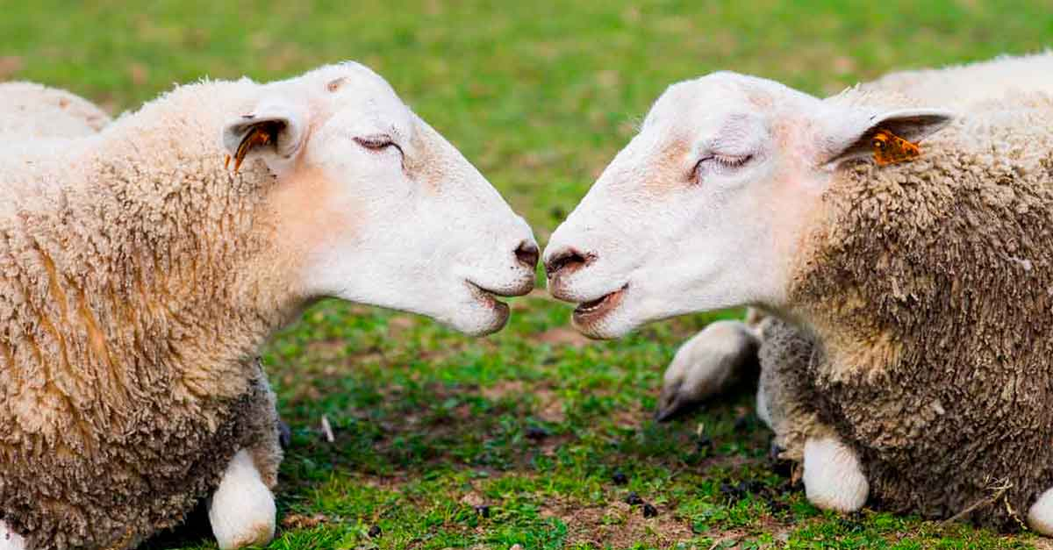

# Exercice 2 – Calculs de pourcentages *(6 points)*

Calcule-les % suivant :

1. 18% de 90 dollars
2. 2.5% de 480 litres
3. 40% de 3.2 hectares
4. 1.2% de 800 grammes
5. Pendant le Black Friday, des écouteurs qui valaient 62€ sont à -55%. Quel est leur nouveau prix ?

# Black Friday, tout ce que vous devez savoir pour bien en profiter !

# Exercice 3 – Calculs d’échelle *(4 points)*

A vol d’oiseau, combien de mètres séparent le lycée Baudelaire du Mac Donalds d’Evry ?

Détailler la démarche de résolution

# 

# Exercice 4 – Problème complexe *(5 points)*

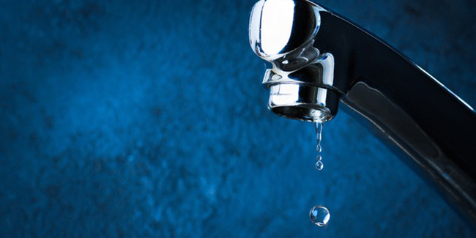

Lorsque Ibrahima rentre chez lui, il se rend compte que son robinet goutte.

Il voudrait savoir combien la fuite lui fait perdre d’eau et place un verre doseur vide en dessous du robinet. Au bout de 5 minutes, celui-ci contient déjà 30 centilitres (cL) d’eau.

**Sachant que le prix d’un mètre cube d’eau est de 3,45€, calculer combien Ibrahima perd d’argent chaque jour à cause du gaspillage de l’eau due à son robinet ?**

Données : 1 mètre cube = 100000 cl